**CORREÇÃO DE FENDA PALATINA TRAUMÁTICA EM PACIENTE FELINO - RELATO DE CASO**

**Pedro Henrique Santos Aguiar1*, Anna Maria Fernandes da Luz1 , Aurioneide Novais Siqueira1, Shayenne Eduarda Costa Sampaio1 , Érica Mendes Brandão2 e Solange de Araújo Melo3.**

*1Graduando em Medicina Veterinária – UEMA – São Luís/MA– Brasil – *Contato: pedrohe2838@gmail.com*

*2 Mestranda em Ciência Animal – UEMA – São Luís/MA – Brasil*

*3Professor de Medicina Veterinária – UEMA – São Luís/MA – Brasil*

**INTRODUÇÃO**

O palato é uma estrutura anatômica presente na cavidade oral, sendo dividida em palato duro e mole, em toda sua extensão possui rugas palatinas e sua irrigação ocorre a partir dos ramos das artérias das carótidas comuns2.

A classificação das fendas palatinas pode ser tanto congênita ou adquirida, assim como primária ou secundária. As primárias afetam somente os lábios, e secundárias, ocorre no palato duro ou mole, deste modo ocasionando uma comunicação entre a cavidade oral e a nasal4.O diagnóstico, é realizado através da inspeção da cavidade oral, para que ocorra a realização da correção em um menor intervalo de tempo. As causas mais comuns de ocorrer a fenda palatina são de natureza traumática, hereditários, mecânicos, hormonais ou tóxicos. O tratamento é realizado através de correção cirúrgica, a qual possui diversas técnicas desde suturas até utilização de implantes5. O presente estudo tem como objetivo relatar a correção de fenda palatina traumática em paciente felino.

**RELATO DE CASO E DISCUSSÃO**

Foi atendido no Hospital Francisco Edilberto Lopes na Universidade Estadual do Maranhão (UEMA), um gato macho, 3 anos, 4,9 kg, castrado, ao exame físico da cavidade oral foi observado epistaxia, respiração ofegante, hiporexia, normoquesia e fenda palatina e disjunção de sínfise (Fig.1) e sem histórico de doenças anteriores. Foram solicitados complementares como hemograma, bioquímico sérico e radiografia do crânio, que constatou o defeito palatino e disjunção de sínfise mandibular (Fig.2). Nos exames laboratoriais houve somente leucocitose e neutrofilia de segmentados, não houve alterações nos níveis séricos. Relacionado ao exame radiográfico confirmou o defeito palatino, sendo indicado a correção cirúrgica. O paciente foi submetido ao protocolo anestésico, no início do procedimento realizou-se a limpeza do local, logo após foi efetuada a técnica do retalho pediculado deslizante, onde realiza a incisão as margens da arcada dentária direita, em seguida realizando a elevação da camada mucoperiosteal, do lado direito do defeito com um elevador periosteal, preservando as artérias locais e deslizando o retalho sobre o defeito esta técnica é a mais recomendada para correção de fissuras centrais no palato, em seguida realizado a palatorrafia com o fio poliglecaprone 4-0, no padrão interrompido simples e foi realizado a ferulização da mandíbula com resina acrílica. O paciente retornou para acompanhamento pós-operatório e foi observada a correção total da fenda palatina após 15 dias da correção cirúrgica, assim como oclusão dentária normal, cicatrização completa da sutura do palato duro e melhora do seu quadro clínico.

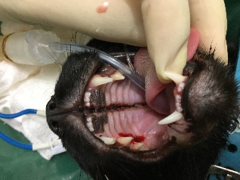

**Figura 1:** Fenda palatina traumática. (Fonte autoral).

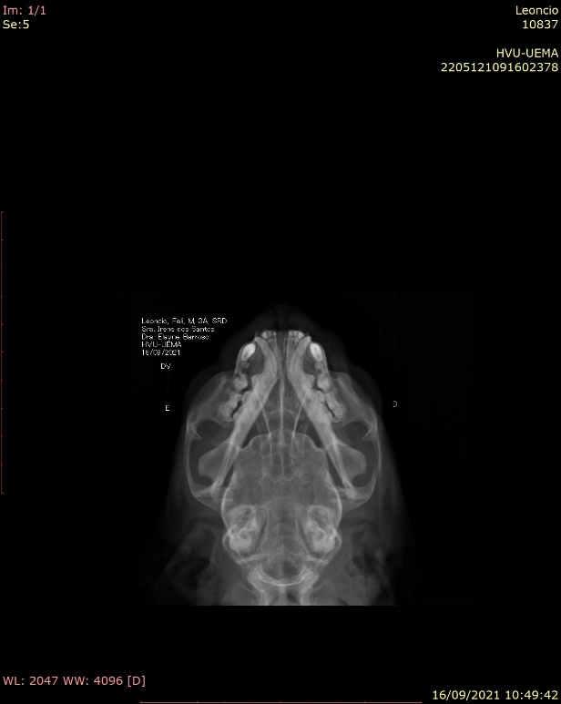

**Figura 2:** Radiografia DV com fenda palatina (seta amarela) e disjunção de sínfise mandibular (seta branca). (Fonte autoral).

O sucesso da técnica de correção de fenda é obtido quando se obtém o retorno na forma e funcionalidade do palato. A principal complicação verificada em casos de correção cirúrgica de fenda palatina é a deiscência dos pontos utilizados, seja a partir de técnica primária ou quando são utilizados associados a flaps ou retalhos. Isso se deve principalmente pela tensão no local da sutura e não necessariamente a processo infecioso1. A utilização da técnica de sutura proporcionou uma redução eficiente do defeito, com uma menor quantidade de pontos e consequente menor tempo transoperatório, além de ser de fácil execução, o que traz benefícios diretos ao paciente.

Após a correção cirúrgica a dieta fornecida é de consistência macia por pelo menos duas semanas. Alimentação através de gastrostomia ou esofagostomia durante sete a 14 dias pode facilitar a cicatrização1. Neste caso, não houve a colocação da sonda; foi recomendada alimentação pastosa, retirada de briquedos que pudessem comprometer os pontos. A técnica de escolha foi retalho pediculado deslizante do palato duro, que trouxe a preservação da vascularização, diminuição da tensão do tecido, excelente aposição das bordas da ferida, sem sinais de isquemias3.

**CONSIDERAÇÕES FINAIS**

O caso relatado obteve sucesso diante da técnica cirúrgica utilizada na correção de fenda palatina secundária em felino, comprovando sua eficácia. O paciente teve sua dieta com alimento úmido por alguns dias para evitar possível deiscência de pontos, e sua recuperação ocorreu de forma rápida sem nenhuma intercorrência.